PROPOSAL PROYEK PERANGKAT LUNAK
“SISTEM INFORMASI KEUANGAN, TICKET DAN RESERVASI
PADA TRAVELOKA”
Dosen pengampu : Ardiawan Bagus Harisa S.Kom, M.Sc


Disusun Oleh :
Nama : Angelita Nadia Aulia Pramesti
Nim : A11.2019.12282
Kel : A11.4617

FAKULTAS ILMU KOMPUTER

UNIVERSITAS DIAN NUSWANTORO

SEMARANG

2022

PROJECT CHARTER

Nama Proyek

“Sistem Informasi Keuangan, Tiket, Dan Reservasi Pada Traveloka

Nama Tim

Tim Pengembang Universitas Dian Nuswantoro

Tanggal Mulai Proyek

27 April 2022

Tanggal Berakhir Proyek

27 Juli 2022

Deskripsi Proyek

Start up merupakan perusahaan rintisan yang belum lama beroperasi tetapi memiliki daya tarik masyarakat yang cenderung meningkat salah satunya start up berbasis apliaksi yaitu Traveloka, aplikasi ini bergerak pada bidang pariwisata mencakup beberapa fitur yang bisa digunakan yaitu fitur keuangan atau payment digunakan untuk melakukan transaksi keuangan pada aplikasi, fitur tiket digunakan untuk pemberitahuan bahwa sudah melakukan transaksi, kemudian fitur reservasi digunakan sebagai pemberitahuan bahwa semua yang dilakukan sudah tahap finishing untuk memesan kamar hotel destinasi pada liburan yang telah ditentukan.

Stakeholder

Product Owner : Traveloka

Project Sponsor : Divisi SDM Traveloka

Project Leader : Angelita Nadia Aulia Pramesti

Bussines & System Analis : Angelita

Database Designer : Nadia

UI Designer : Aulia

Front-End Programmer : Pramesti

Back-End Programmer : Angelita Nadia

PROJECT SCOPE STATEMENT
- Ruang Lingkup
Sistem informasi keuangan, ticket, dan reservasi adalah sistem informasi yang mnyangkut pada jalannya aplikasi yang dapat diakses oleh seluruh user atau pegguna aplikasi traveloka untuk melakukan transaksi keuangan pembelian tiket dan pemesanan kamar, aplikasi ini terintegrasi langsung kepada perusahaan pengelola transportasi, hotel,dan tempat wisata untuk mendaptkan data harga, kursi, kamar hotel dan lain- lain. Penilaian kinerja ini dapat dilakukan pembaruan tiap saat pada periode yang berjalan.
Pengelola transortasi, hotel dan tempat wisata

Tim Pengembang - UDINUS
User
Traveloka

- Deskripsi Fungsional
- Membuat akun user
- Login sebagai user pengguna
- Mengisi daftar diri yang sesuai
- Mengisi e-wallet, rekening debit atau payment online yang lain
- Melihat Beranda
- Memilih transportasi yang digunakan dan tujuan pariwisata
- Memilih nomor kursi dan destinasi
- Menuju Payment
- Terakhir menuju reservasi
- Work Breakdown Structure
Task Estimated Duration
Select Topic 2 weeks
Locate Literature 9 weeks
Draf Outline 1 weeks
Write Draft 6 weeks
Revise draf 4 weeks
Produce Final Copy 4.5 weeks

Do Layout
Spell Check
Proof Read
Bind & copy
Product Final copy
Revise Draf
Write draf
Draf Outline
Locate
Literature
Select topic
Sistem informasi traveloka

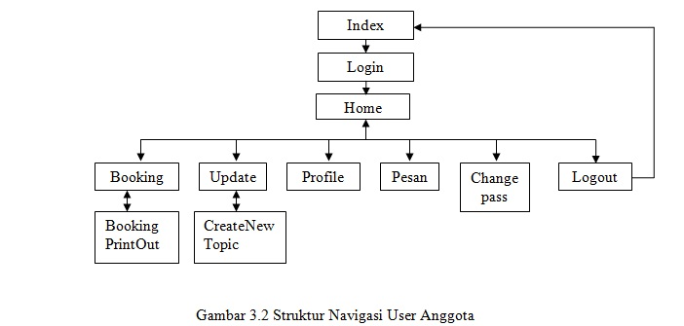
Sturktur navigasi user anggota

JADWAL PROYEK

No | Kegiatan | Bulan 1 |  |  |  | Bulan 2 |  |  |  | Bulan 3
No | Kegiatan | 1 | 2 | 3 | 4 | 1 | 2 | 3 | 4 | 1 | 2 | 3 | 4
1. | Studi Kelayakan | v
2. | Desain fungsi |  | v | v | v | v | v | v
3. | Pemograman |  |  |  |  |  |  | v
4. | Pengujian |  |  |  |  |  |  |  | v | v | v | v
5. | Pelatihan |  |  |  |  |  |  |  |  | v | v | v
6. | Pemeliharaan |  |  |  |  |  |  |  |  |  | v | v
7. | Dokumentasi |  |  |  |  |  |  |  |  | v | v | v | v

ESTIMASI BIAYA PROYEK
- Biayanya biasanya sekitar 10 juta – 70 Juta
Gantt chart
Activity-1  Activity-2  Activity-3  Activity-3a  Activity-4  Activity-5 | Mei | Juni | Juli

